Handbuch Tischtennis Shop

Name : Mühlbach
Vorname: Michael
Klasse: Wi19Z1A

Mitarbeiterbereich Aufrufen

1. Schritt Login-Bereich Aufrufen
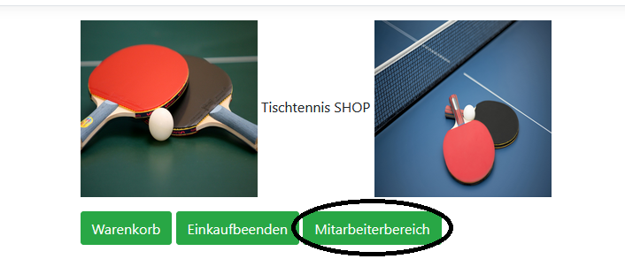

Um in den Login-Bereich zu gelangen Müssen Sie den umkreisten Button klicken.

2. Schritt Vorname Eingeben
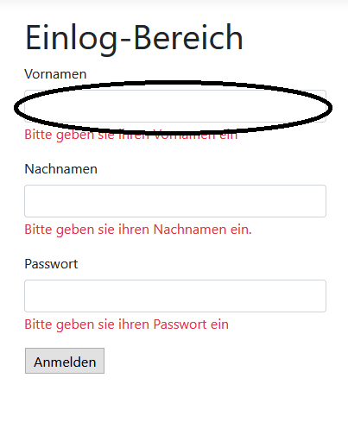
3. Schritt Nachname Eingeben
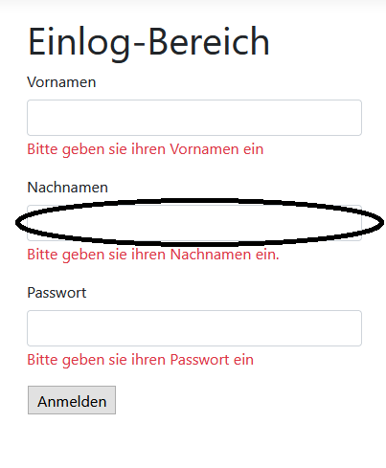
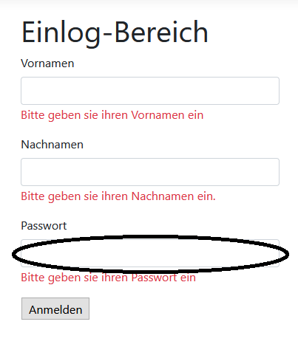
4. Schritt Passwort Eingeben

5.Schritt Anmelde Button betätigen
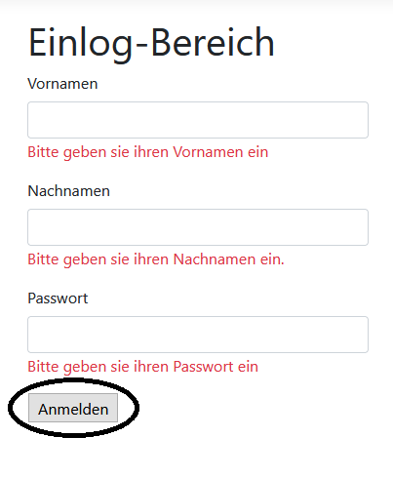

Wenn Sie ihren Vornamen ihren Nachnamen und ihr Passwort eingegebenen haben betätigen Sie den Anmelden Button. Wenn die Anmeldung erfolgreich war kommen Sie in den
Mitarbeiterbereich.

Suchen im Mitarbeiterbereich

1. Schritt Eingeben der Gesuchten Belag ID im markierten Bereich;

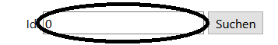

2. Schritt Auf Suchen klicken;

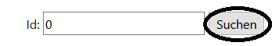

Wenn Sie die Richtige ID gewählt Haben Zeigt Ihnen die Suche den Belag an;

Anlegen Eines neun Belages

Voraussetzung: Anmeldung war Erfolgreich.


1.Schritt “Create New“ Button klicken.

2.Schritt Die Belag Daten eingeben.

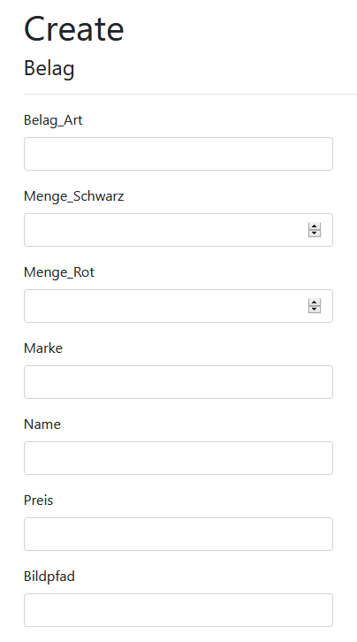

3. Schritt Seine ID Eingeben.

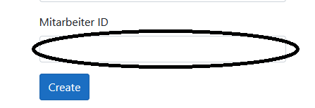

4. Schritt “Create“ Button Drücken.
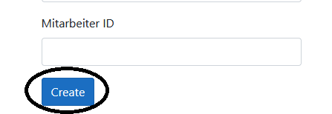

Löschen eines Belages

Voraussetzung: Anmeldung war Erfolgreich.

1.Schritt auf den umkreisten Link klicken.

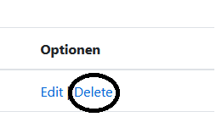
2. Schritt auf den Roten “Delete“ Button klicken.
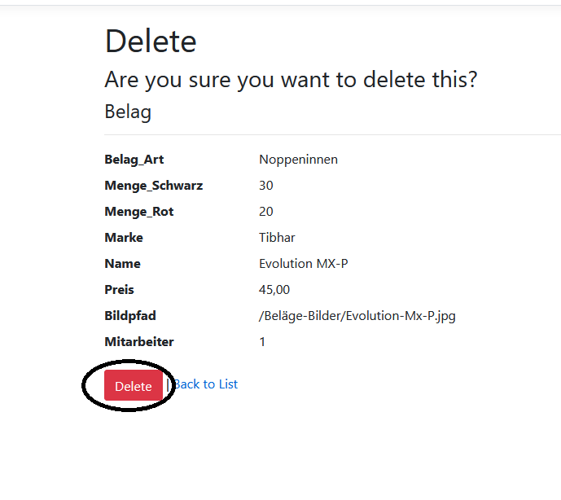

Danach wird Ihnen in der Liste der Belag nicht mehr angezeigt.

Ändern eines Belages

Voraussetzung: Anmeldung war Erfolgreich.

1.Schritt auf den umkreisten Link klicken.
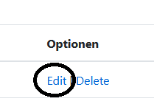
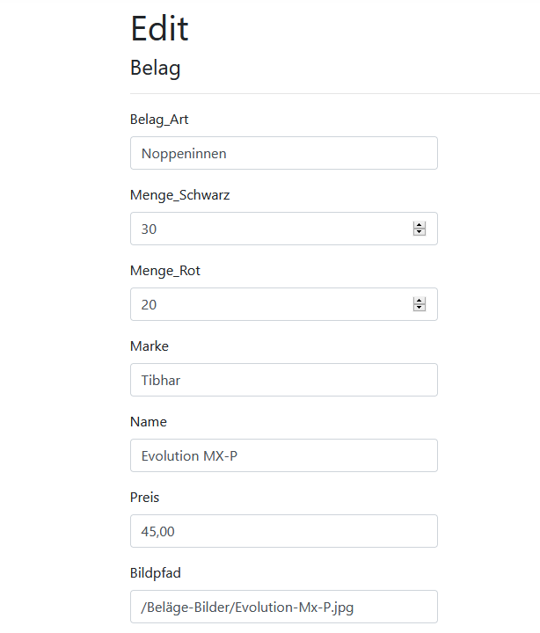
2. Schritt Datensatz Ändern den man Ändern will.
3. Schritt Seine Mitarbeiter ID eingeben in den markierten Bereich.
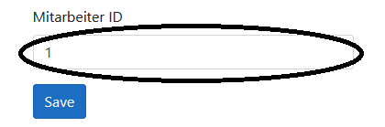

4. Schritt Auf den “Save“ Button klicken.

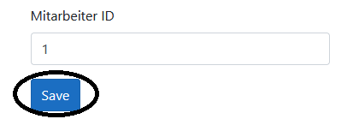

Danach wird Ihnen in der Liste die Änderung angezeigt.

Belag Suchen in der Hauptansicht

Voraussetzung: Sie müssen eine der Folgenden Such Ansichten Ausgewählt haben damit die Suche Funktioniert.

1. Ansicht alle zu Verfügung stehende Tischtennis Marken.
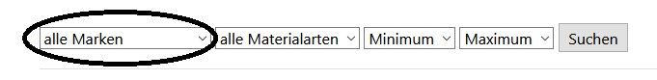

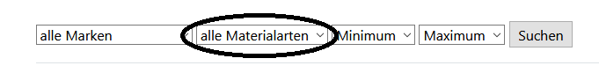
2. Ansicht alle zu Verfügung stehenden Belag Arten.

3. Ansicht hier können Sie die Grenze einstellen wie wenig ihr Belag kosten soll.
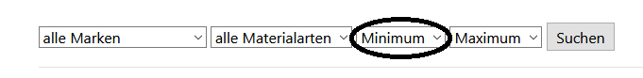
4. Ansicht hier können Sie die Maximale Grenze einstellen wie viel ihr Belag kosten soll.
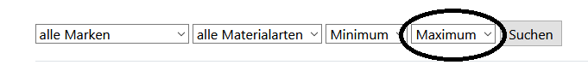

Nach dem Sie mindestens 1 Ansicht ausgewählt haben drücken Sie auf den “Suchen“ Button.

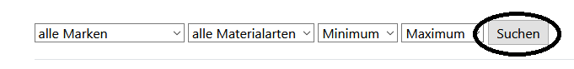

Belag Kaufen

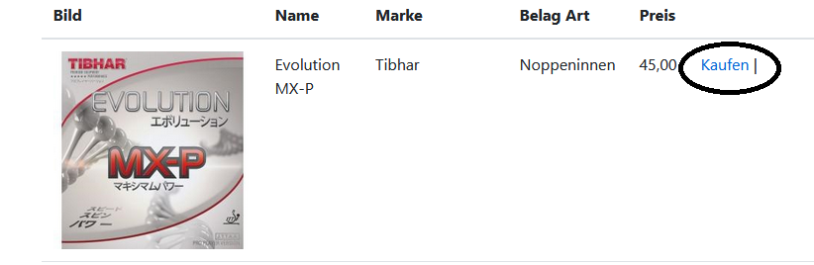
1. Schritt beim Ausgewählten Belag auf den “Kaufen“ Button klicken.

2. Schritt die Farbe auswählen.
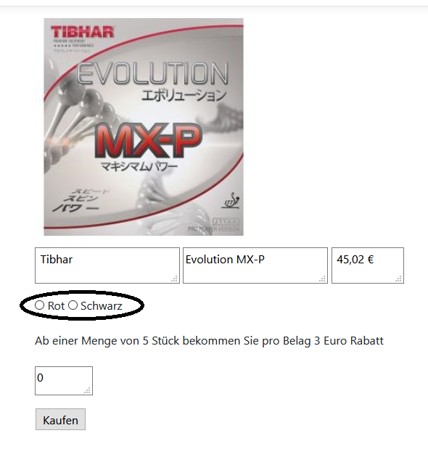

3. Schritt Menge Eingeben.
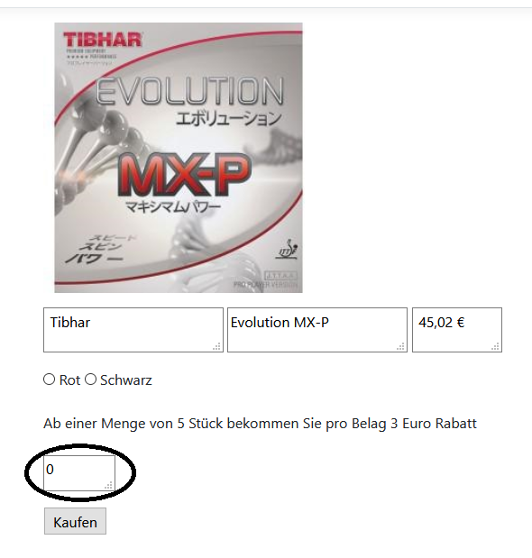
4. Schritt “Kaufen“ Button klicken.
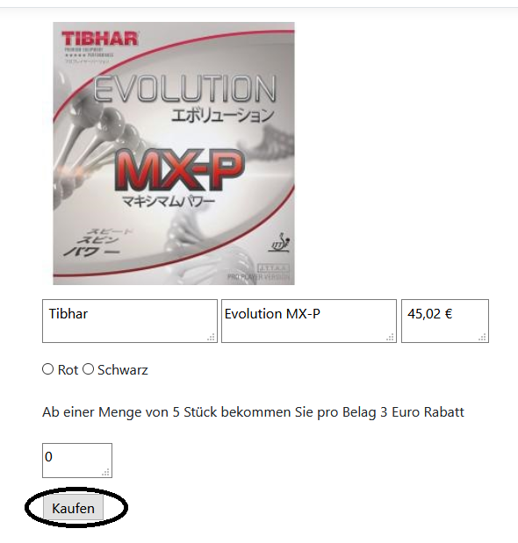
Wenn alles Funktioniert hat werden Sie zurück zur Hauptansicht gebracht.

Warenkorb Anzeigen

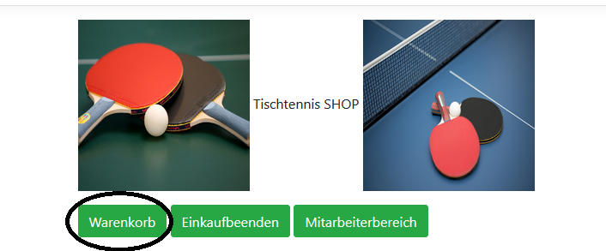
1. Schritt auf den Button “Warenkorb“ klicken.

2. Schritt den Warenkorb wieder verlassen durch Drücken des zurück Links.
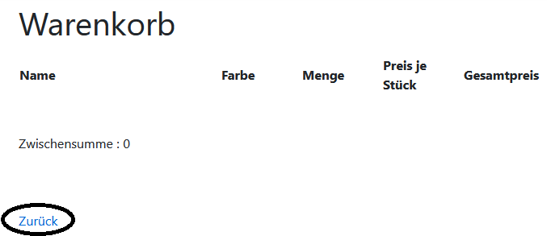

Danach können Sie weiter Einkaufen.

Einkauf Beenden und neu als Kunde Registrieren

Voraussetzung: Sie haben etwas gekauft.

1. Schritt den Button Einkaufbeenden Drücken.
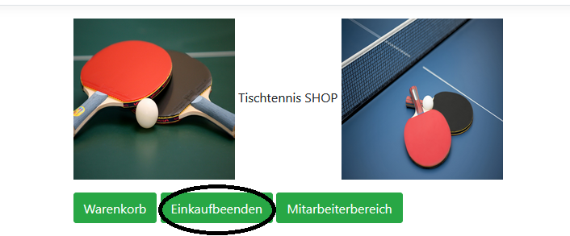
2. Schritt den Button Registrieren klicken.
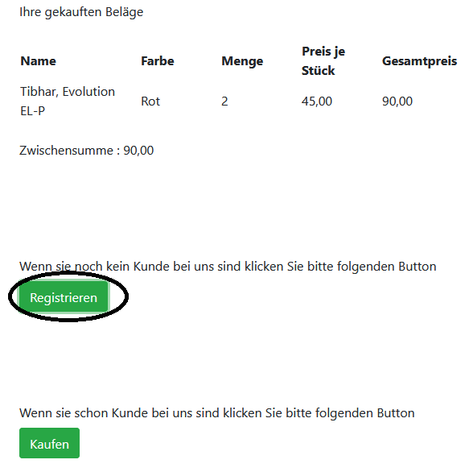

3. Schritt Daten eintragen in das Aufgehende Eingabe Formular.
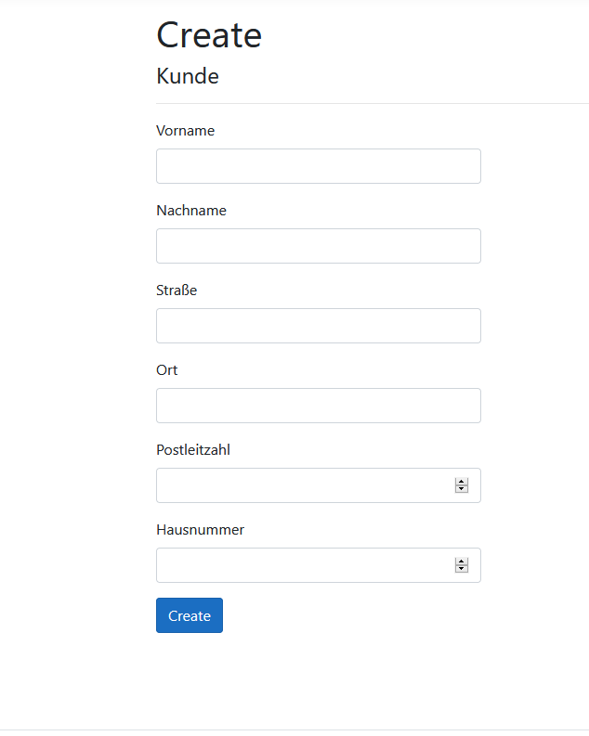

4. Schritt “Create“ Button drücken.
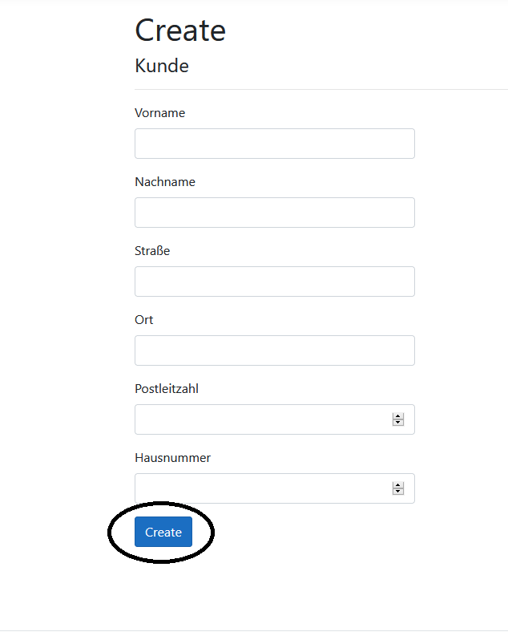

Bei Erfolgreicher Registrierung Sollte ihnen Ihre Rechnung Angezeigt werden.

Einkauf Beenden und Rechnung mit Kunden Konto Verbinden

Voraussetzung: Sie haben etwas gekauft.

1. Schritt den Button Einkaufbeenden Drücken.
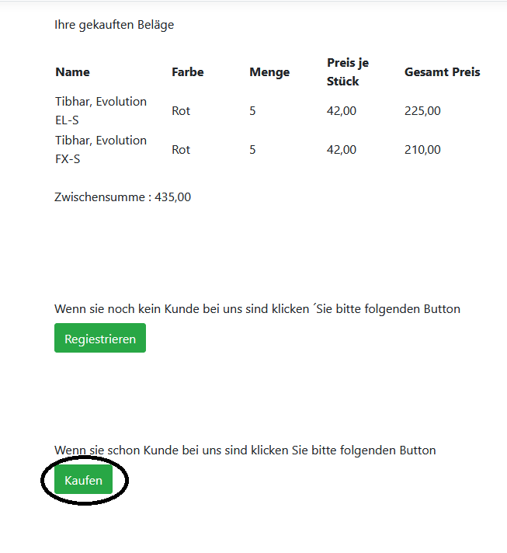
2. Schritt den Kaufen Button klicken.

3. Schritt Vorname Eingeben.
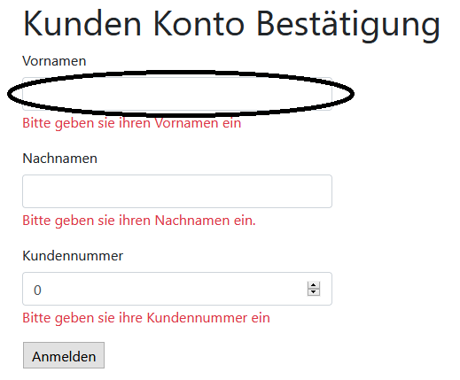
4. Schritt Nachname Eingeben.
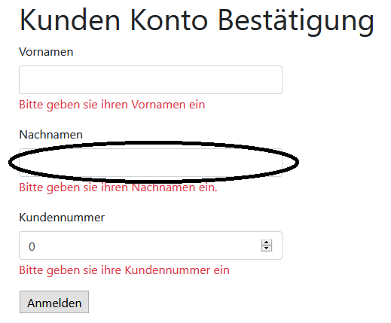
5. Schritt Kunden Nummer eingeben.
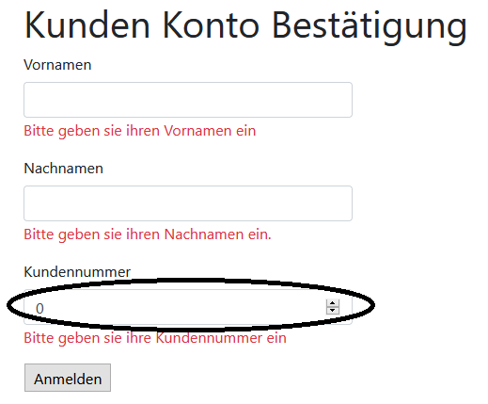
6. Schritt Button “Anmelden“ klicken.
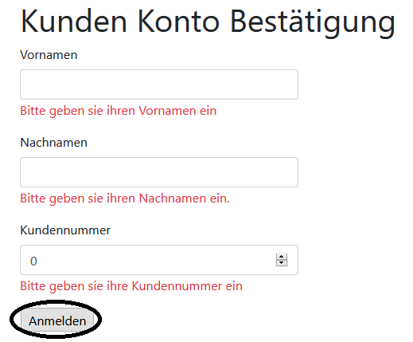
Bei erfolgreich Anmeldung wird Ihnen die Rechnung angezeigt.

Rechnung als PDF generieren

Voraussetzung Sie bekommen die Rechnung angezeigt.

1. Schritt den Button “Rechnung Generieren“ klicken.

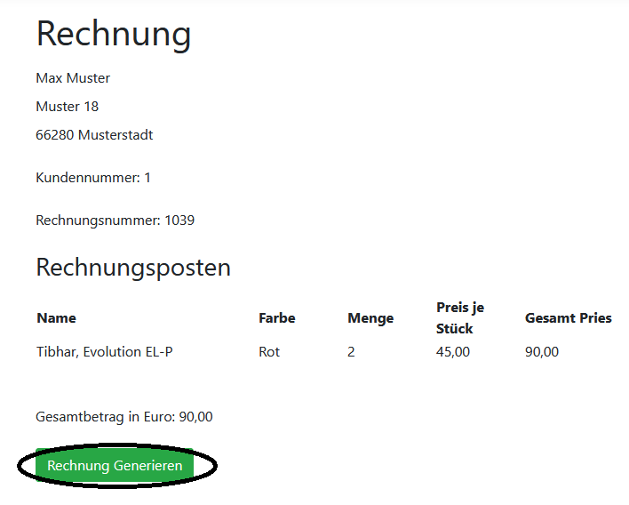
Danach wird ihre Rechnung erstellt und auf ihrem Desktop angezeigt wie Sie unten am Bsp sehen können.



